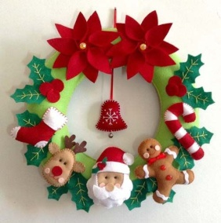
AYUNTAMIENTO DE GUADALMEZ.
PROGRAMACIÓN DE NAVIDAD 2016-2017
* DIA 9 DE DICIEMBRE. -
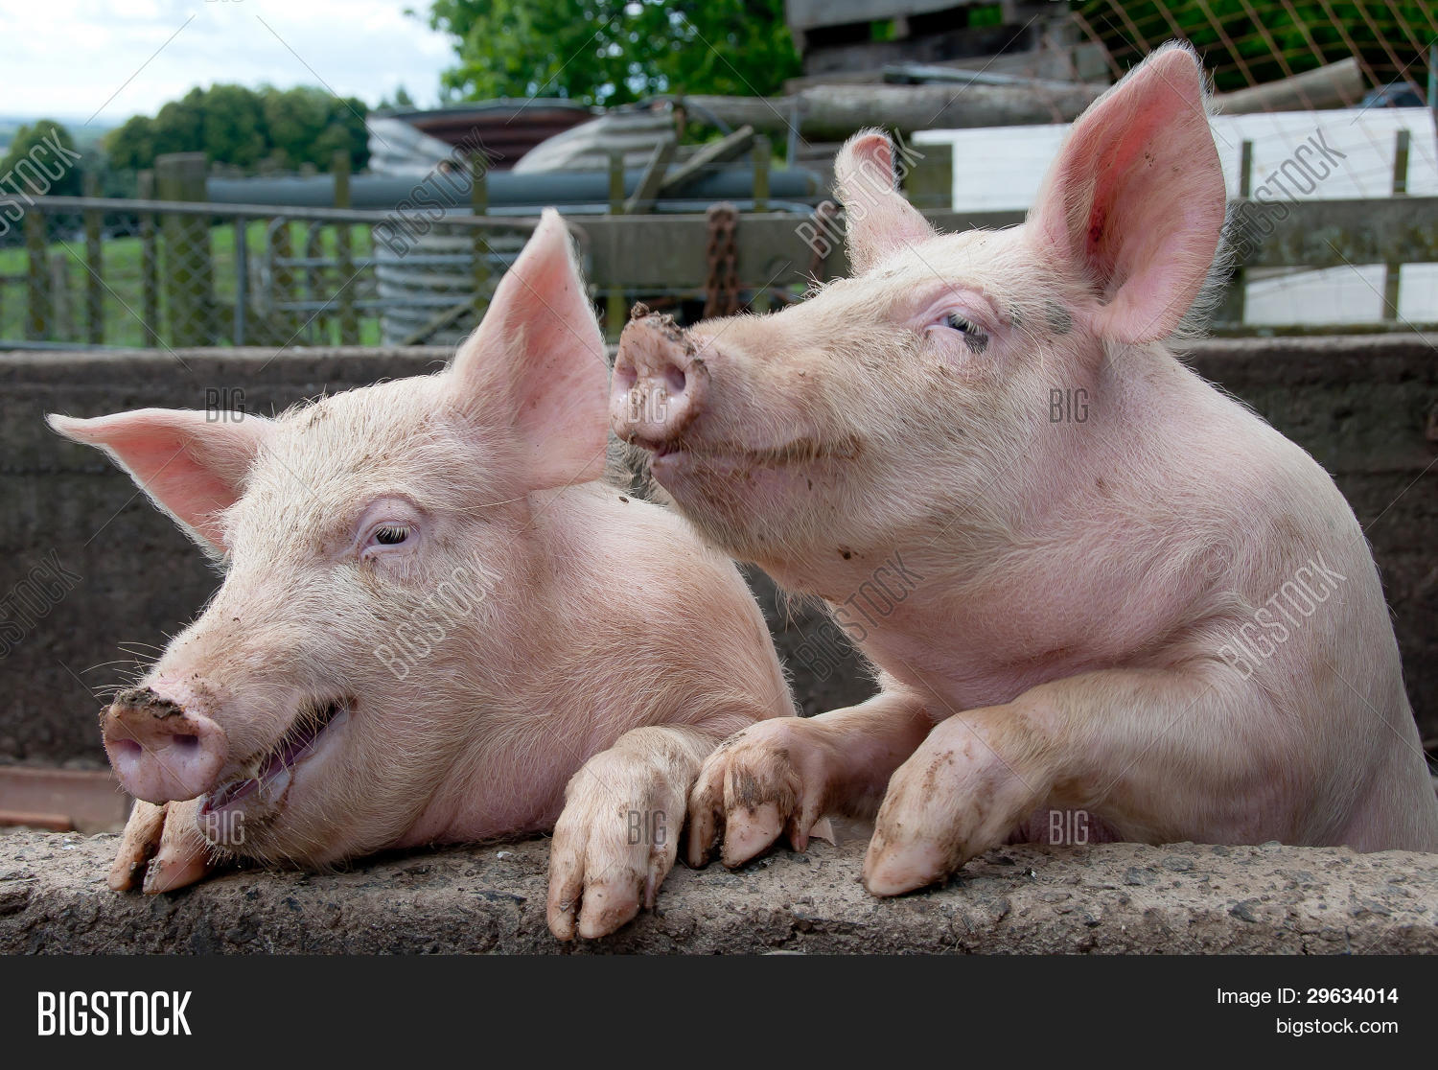
Matanza Popular , a partir de las 8:00 horas en la Plaza de la Constitución.
*DÍA 22 DE DICIEMBRE.-
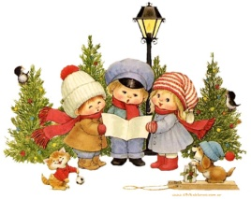
- Festival de villancicos en la parroquia de San Sebastián a partir de las 20:00 horas .
*DÍA 24 DE DICIEMBRE .-
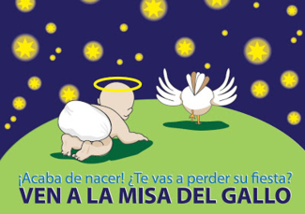
- Misa del Gallo , a partir de las 00:00 horas en la parroquia de San Sebastián

*DÍA 26 DE DICIEMBRE .-
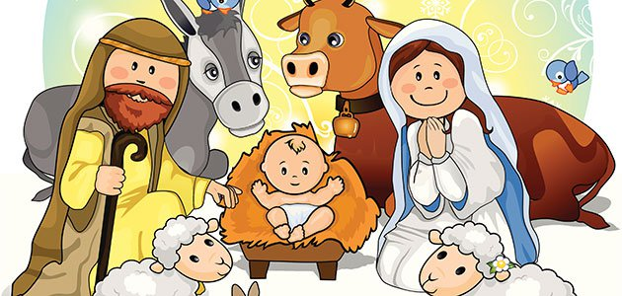
- Belén Viviente, con la colaboración de las asociaciones de la localidad a partir de las 18:00 horas de la tarde en las proximidades de la iglesia , A partir de las 20:00 horas llegarán sus majestades los reyes magos y los niños que lo deseen podrán depositar sus cartas en el “El buzón real”.
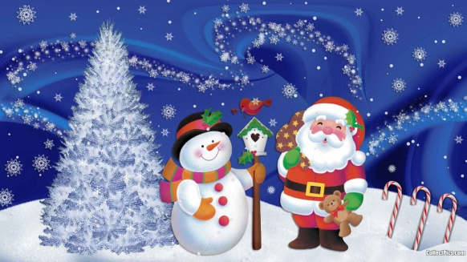
* DIA 30 de DICIEMBRE.-
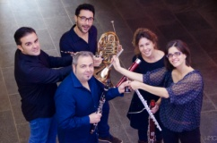
Actuación Del Grupo “AIREN” en el Centro social Polivalente a las 19:00 horas.
* DÍA 31 DE DICIEMBRE.-
- Campanadas de fin de año, animando a todos los vecinos a compartir la llegada del nuevo año en la plaza del pueblo.
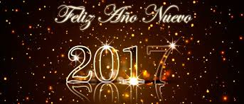
- A continuación Cotillón de fin de año en el centro social con el GRUPO “CONEXIÓN”

* DÍA 5 DE ENERO.-
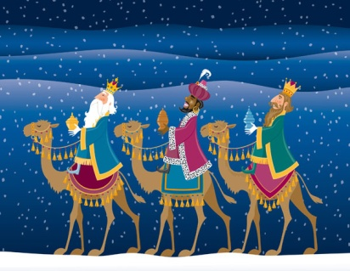
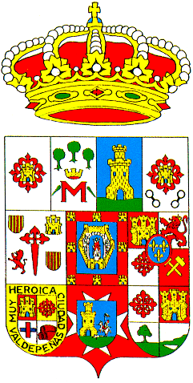
- Día de Reyes .- A partir de las 19:00 horas , recibimiento de los reyes magos en la puerta de la iglesia y desfile de carrozas por la localidad. ANIMACiÓN Y PASACALLES .

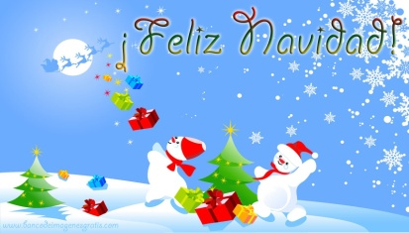
Patrocina . Excma . Diputación de Ciudad Real.
